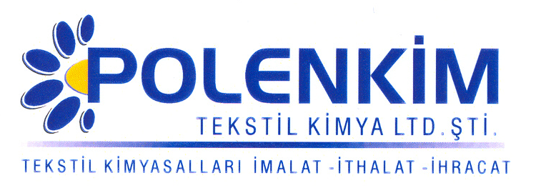

POLENTEX VK-C

- Polentex VK-C, bütün elyaf türlerine uygulanabilen modifiye poliüretan özel olarak geliştirilmiş emülsiyonudur.

KARAKTERİSTİKLER

Görünüş : Beyaz likit
pH : 6,5 + 0,5
Sp.gr. : 1,05 kg/dm
İyonite : Nonyonik

ÖZELLİKLERİ

- Yumuşak ve dolgun tuşe,
- Elastiklik ve buruşmazlık değerlerinde artış,
- Hidrofil karakter,
- Tuşeyi sertleştirmeden tüylenmenin azaltılması, antipling özelliği,
- Abrazyon ve sürtme haslığının geliştirilmesi,
- Sararma yapmayan kalıcı antistatik özellik,
- Yüksek derecede yıkama ve kuru temizleme haslığı,
- Formaldehitsiz,
- Kendi çapraz bağlanma özelliği nedeniyle katalizatör gerektirmez.

KULLANIM ALANLARI VE ŞEKLİ

Fular (Emdirme)
Kullanım Miktarı 30 - 70 gr/lt
pH 6,0 + 0,5
Sıkma efekti 70 - 90 %
Kurutma/Fixe 130 - 180 ⁰C

SAKLAMA KOŞULLARI

Sıcaktan ve soğuktan korunduğunda orijinal ambalajında en az 6 ay özelliklerini muhafaza eder. Donmaya karşı ve 30 ⁰C üstü sıcaklıklardan korunmalıdır. Depolarda palet üzerine konması tavsiye edilir.

Teknik bültenlerimizde yer alan bilgi ve açıklamalar, tamamen ürünün kullanım koşulları ve metotlarının anlaşılması ile ilgili olup, uygulamada ortaya çıkabilecek olan farklılıklar için bağlayıcılık oluşturmaz.
_______________________________________________________________________________
Tel: (0224) 211 33 36 (pbx) Fax: (0224) 211 37 95 BUTTİM (Bursa Uluslararası Tekstil Ticaret Merkezi) B Blok Kat:5 No:1423 www.polenkim.com

